Fira Sveriges nationaldag 6 juni
Promenera tillsammans
Detta året tänkte vi utgå från Vik och gå till Baskemölla där vi tar en stund för fika och gemenskap.
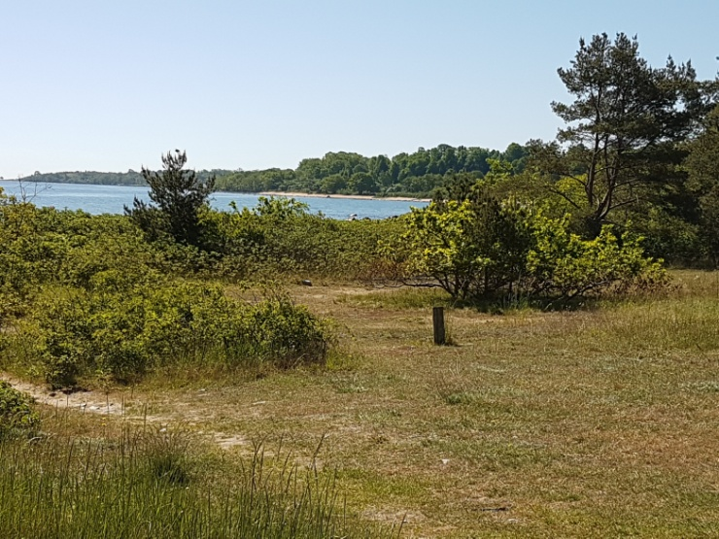
Promenaden tar ca 1 timma vardera riktningen (när man går och pratar, stannar och tittar på allt underbart m.m)
Vi samlas vid parkeringen för Prästens badkar klockan 14.00 lördag 6 juni. Fika tar du med själv.
För den som inte kan promenera men vill komma och fika tillsammans vid Baskemölla fritidsområde så är vi där ca klockan 15.00-15.30
Om du undrar något, ring Tomas: 0702994806 eller Bertil 0705333171

